**Module 17 –自訂視覺服務**

情節描述：介紹Azure自訂視覺服務並學習如何使用自訂視覺服務中的影像分類、物件偵測服務

預設目標：能夠了解如何使用Azure自訂視覺服務中的影像分類、物件偵測服務

估計時間：20分鐘

★★★ Lab01: 建立Azure自訂視覺服務 ★★★

1. 開啟Azure網頁(<https://azure.microsoft.com/zh-tw/> )點選右上角入口網站並登入註冊帳號
2. 登入後點選建立資源

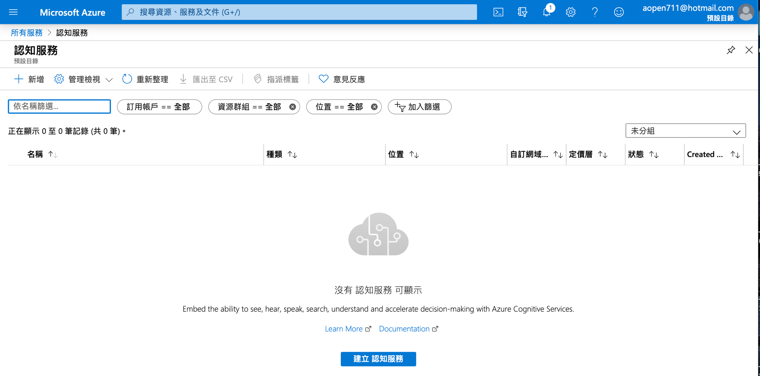

1. 一張含有 螢幕擷取畫面 的圖片

   自動產生的描述一張含有 螢幕擷取畫面, 電腦 的圖片

   自動產生的描述點選新增後於marketplace選擇AI+機器學習服務類別的認知服務中的自訂視覺服務，填寫相關資料後點選建立
2. 注意，請確認欲選地區有沒有該服務
3. 以Azure帳號進入自訂視覺入口網站([**https://www.customvision.ai/**](https://www.customvision.ai/) )

1. 一張含有 螢幕擷取畫面 的圖片

   自動產生的描述填選相關資料以建立新專案

★★★ Lab02: 自訂視覺影像分類服務操作 ★★★

1. 一張含有 螢幕擷取畫面 的圖片

   自動產生的描述一張含有 螢幕擷取畫面 的圖片

   自動產生的描述登入自訂視覺入口網站，點選Training Images，新增四個tag
2. 上傳圖片並一一tag，完成tag後點選訓練
3. 等訓練完成後，點選Quick Test以進行測試，上傳圖片觀察測試後結果

★★★ Lab03: 自訂視覺物件偵測服務操作 ★★★

1. 參考Demo_17-3.ipynb範例程式碼
2. 使用Jupyter notebook將Demo_17-3.ipynb打開
3. 一張含有 螢幕擷取畫面 的圖片

   自動產生的描述執行範例自訂視覺物件偵測服務程式碼